REPORTE: OPTIMIZACIÓN MEDIANTE COLONIA DE ABEJAS ARTIFICIALES (ABC)
Materia: Algoritmos Metaheurísticos
Actividad: 4 - Minimización de la Función Eggholder

1. Marco Teórico
El algoritmo de Colonia de Abejas Artificiales (ABC) es una metaheurística inspirada en el comportamiento inteligente de las abejas al buscar néctar. El algoritmo divide la población en tres grupos:
- Abejas Obreras: Explotan fuentes de alimento conocidas y realizan búsquedas locales para encontrar mejores flores en la vecindad.
- Abejas Observadoras: Esperan en la colmena y eligen las mejores fuentes basándose en el "baile" de las obreras. Utilizan una selección por ruleta, lo que garantiza que las zonas con más néctar sean exploradas más intensamente.
- Abejas Exploradoras: Cuando una fuente se agota (estancamiento), la abeja abandona ese lugar y vuela al azar para encontrar una fuente totalmente nueva, evitando así quedar atrapada en mínimos locales.

2. Desarrollo (Fragmentos Clave del Código)

A. Función Objetivo: Eggholder
La función Eggholder es un reto para la optimización debido a su gran cantidad de mínimos locales.
double get_eggholder(double x, double y) {
double t1 = -(y + 47.0) * sin(sqrt(abs(x / 2.0 + (y + 47.0))));
double t2 = -x * sin(sqrt(abs(x - (y + 47.0))));
return t1 + t2;
}

B. Conversión a Fitness (Maximización de Néctar)
Para que el algoritmo funcione, transformamos el costo (que queremos minimizar) en fitness (néctar, que las abejas quieren maximizar).
// El fitness (néctar) debe ser positivo. Esta formula asegura que
// a menor costo (valor mas negativo), mayor sea el fitness para la ruleta.
double calc_fitness(double f) {
return (f >= 0) ? (1.0 / (1.0 + f)) : (1.0 + abs(f));
}

C. Movimiento y Búsqueda Local
Esta es la fórmula de perturbación que permite a la abeja saltar a una posición vecina.
// Formula Zi = Xi + phi * (Xi - Yk): Se mueve un poco hacia o lejos del vecino
nueva.coords[j] = fuentes[i].coords[j] + phi * (fuentes[i].coords[j] - fuentes[k].coords[j]);

D. Fase de Exploradoras (Evitar Estancamiento)
Si tras L intentos una fuente no mejora, se reinicia aleatoriamente.
if (fuentes[i].intentos > limite_L) {
// La abeja olvida la fuente estancada y busca una nueva al azar (Exploracion Global)
fuentes[i].coords = {dist(motor), dist(motor)};
fuentes[i].res = get_eggholder(fuentes[i].coords[0], fuentes[i].coords[1]);
fuentes[i].fitness = calc_fitness(fuentes[i].res);
fuentes[i].intentos = 0;
}

3. Resultados Gráficos
- Gráfica de Fitness (Convergencia): Muestra cómo el valor desciende rápidamente desde valores cercanos a -600 hasta alcanzar el óptimo de -959.64.

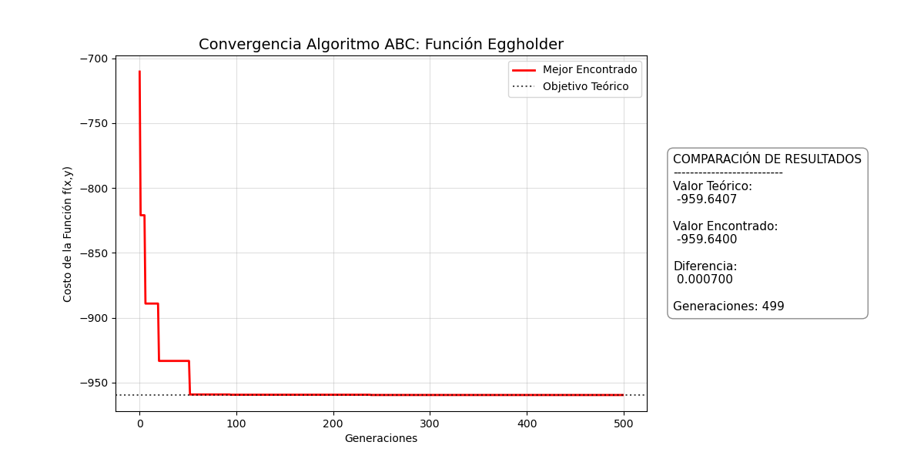
- Representación de Poblaciones:
  - Inicial: Abejas dispersas por todo el plano de -512 a 512.
  - Intermedia: Las abejas comienzan a agruparse en los "valles" más profundos.
  - Final: La mayoría de las abejas se concentran cerca del óptimo (512, 404.23), aunque algunas exploradoras se verán dispersas buscando otras opciones.
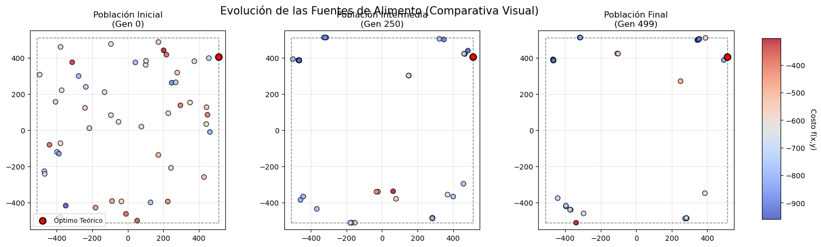

4. Conclusiones
En esta actividad se logró implementar con éxito el algoritmo ABC para minimizar una de las funciones más complejas de la optimización: Eggholder.
Se observó que el parámetro de límite de estancamiento (L) es crucial; sin él, las abejas se quedan atrapadas en mínimos locales rápidamente. La transformación del costo a un valor de fitness positivo permitió que la selección por ruleta de las abejas observadoras funcionara de forma eficiente, concentrando el esfuerzo de búsqueda en las regiones más prometedoras del espacio de soluciones.
El algoritmo convergió satisfactoriamente al valor teórico de -959.64, demostrando la potencia de las metaheurísticas de enjambre frente a problemas con paisajes rugosos.

5. Referencias
- Karaboga, D., & Basturk, B. (2007). A powerful and efficient algorithm for numerical function optimization: artificial bee colony (ABC) algorithm.
- Materia: Algoritmos Metaheurísticos - Apuntes sobre Colonia de Abejas Artificiales.
- Documentación técnica de la función Eggholder (Virtual Library of Simulation Experiments).
https://en.wikipedia.org/wiki/Artificial_bee_colony_algorithm
https://www.sfu.ca/~ssurjano/egg.html

6. Código completo
C++ :
#include <iostream>
#include <vector>
#include <cmath>
#include <random>
#include <algorithm>
#include <fstream>
#include <string>
#include <iomanip>

using namespace std;

const double PI = 3.141592653589793;

// Estructura para representar cada fuente de alimento (las flores con néctar)
struct Fuente {
vector<double> coords; // Xi: Posicion en el mapa (x, y)
double res; // Valor real de la funcion Eggholder, es el costo que queremos minimizar
double fitness; // Calidad del nectar (transformado para que mas sea mejor)
int intentos; // To: Contador para saber si la fuente se agoto (estancamiento)
double p; // Probabilidad de que una observadora elija esta fuente
};

class BeeColony {
private:
int dimensiones = 2; // Problema 2D (x, y)
double lim_inf, lim_sup;
int pop, n_obreras, n_observadoras;
int limite_L; // L: Numero maximo de fallos permitidos antes de abandonar una fuente
int iteraciones; // Generaciones totales del algoritmo

vector<Fuente> fuentes; // Conjunto de soluciones actuales (fuentes de néctar)
mt19937 motor; // Generador de numeros aleatorios Mersenne Twister
Fuente best; // La mejor fuente encontrada en toda la ejecucion

public:
BeeColony(int n_abejas, int L, double min, double max, int gens) {
pop = n_abejas;
limite_L = L;
lim_inf = min;
lim_sup = max;
iteraciones = gens;

// La colonia se divide: la mitad explota y la otra mitad observa el baile
n_obreras = pop / 2;
n_observadoras = pop / 2;

random_device rd;
motor = mt19937(rd());
best.res = 1e9; // Valor inicial muy alto para buscar el minimo
}

// Funcion Eggholder: El paisaje donde las abejas buscan el punto mas bajo
double get_eggholder(double x, double y) {
double t1 = -(y + 47.0) * sin(sqrt(abs(x / 2.0 + (y + 47.0))));
double t2 = -x * sin(sqrt(abs(x - (y + 47.0))));
return t1 + t2;
}

// El fitness (néctar) debe ser positivo. Esta formula asegura que
// a menor costo (valor mas negativo), mayor sea el fitness para la ruleta.
double calc_fitness(double f) {
return (f >= 0) ? (1.0 / (1.0 + f)) : (1.0 + abs(f));
}

// Inicializacion: Las abejas salen por primera vez a buscar comida al azar
void init() {
fuentes.clear();
uniform_real_distribution<double> dist(lim_inf, lim_sup);

for (int i = 0; i < n_obreras; i++) {
Fuente f;
f.coords = {dist(motor), dist(motor)}; // Ubicacion aleatoria [-512, 512]
f.res = get_eggholder(f.coords[0], f.coords[1]);
f.fitness = calc_fitness(f.res);
f.intentos = 0; // Fuente nueva, tiene 0 fallos acumulados
fuentes.push_back(f);

if (f.res < best.res) best = f;
}
}

// Fase de obreras: Busqueda local. Cada abeja intenta mejorar su propia fuente.
void faseObreras() {
uniform_int_distribution<int> d_vecino(0, n_obreras - 1);
uniform_int_distribution<int> d_dim(0, dimensiones - 1);
uniform_real_distribution<double> d_phi(-1.0, 1.0);

for (int i = 0; i < n_obreras; i++) {
// Se elige una abeja vecina k al azar para comparar (k != i)
int k = d_vecino(motor);
while (k == i) k = d_vecino(motor);

int j = d_dim(motor); // Se altera solo una dimension (x o y)
Fuente nueva = fuentes[i];
double phi = d_phi(motor); // El factor de mutacion (S)

// Formula Zi = Xi + phi * (Xi - Yk): Se mueve un poco hacia o lejos del vecino
nueva.coords[j] = fuentes[i].coords[j] + phi * (fuentes[i].coords[j] - fuentes[k].coords[j]);

// Verificacion de bordes
if (nueva.coords[j] < lim_inf) nueva.coords[j] = lim_inf;
if (nueva.coords[j] > lim_sup) nueva.coords[j] = lim_sup;

nueva.res = get_eggholder(nueva.coords[0], nueva.coords[1]);
nueva.fitness = calc_fitness(nueva.res);

// Seleccion codiciosa: solo nos quedamos con el cambio si es mejor
if (nueva.fitness > fuentes[i].fitness) {
fuentes[i] = nueva;
fuentes[i].intentos = 0; // Exito: reiniciamos contador de estancamiento
} else {
fuentes[i].intentos++; // Fallo: la fuente se acerca a ser abandonada
}
}
}

// Fase de observadoras: Eligen las mejores fuentes mediante una ruleta de probabilidad
void faseObservadoras() {
double total_fitness = 0;
for (int i = 0; i < n_obreras; i++) total_fitness += fuentes[i].fitness;
// Calculo de probabilidad: a mas nectar, mas abejas atrae la fuente
for (int i = 0; i < n_obreras; i++) fuentes[i].p = fuentes[i].fitness / total_fitness;

uniform_real_distribution<double> d_rand(0, 1); // Probabilidad para la ruleta
uniform_int_distribution<int> d_vecino(0, n_obreras - 1);
uniform_int_distribution<int> d_dim(0, dimensiones - 1);
uniform_real_distribution<double> d_phi(-1.0, 1.0);

int count = 0;
// Las observadoras se asignan a las fuentes mas prometedoras
while (count < n_observadoras) {
for (int i = 0; i < n_obreras && count < n_observadoras; i++) {
// Metodo de ruleta
if (d_rand(motor) < fuentes[i].p) {
count++;

int k = d_vecino(motor);
while (k == i) k = d_vecino(motor);

int j = d_dim(motor);
Fuente nueva = fuentes[i];
double phi = d_phi(motor); //S en la lección

// Busqueda local intensiva en las mejores zonas
nueva.coords[j] = fuentes[i].coords[j] + phi * (fuentes[i].coords[j] - fuentes[k].coords[j]);

if (nueva.coords[j] < lim_inf) nueva.coords[j] = lim_inf;
if (nueva.coords[j] > lim_sup) nueva.coords[j] = lim_sup;

nueva.res = get_eggholder(nueva.coords[0], nueva.coords[1]);
nueva.fitness = calc_fitness(nueva.res);

if (nueva.fitness > fuentes[i].fitness) {
fuentes[i] = nueva;
fuentes[i].intentos = 0;
} else {
fuentes[i].intentos++;
}
}
}
}
}

// Fase de exploradoras: Si una fuente no mejora tras L intentos, se abandona
void faseExploradoras() {
uniform_real_distribution<double> dist(lim_inf, lim_sup);
for (int i = 0; i < n_obreras; i++) {
if (fuentes[i].intentos > limite_L) {
// La abeja olvida la fuente estancada y busca una nueva al azar (Exploracion Global)
fuentes[i].coords = {dist(motor), dist(motor)};
fuentes[i].res = get_eggholder(fuentes[i].coords[0], fuentes[i].coords[1]);
fuentes[i].fitness = calc_fitness(fuentes[i].res);
fuentes[i].intentos = 0;
}
}
}

// Actualiza el record del mejor valor encontrado hasta el momento
void check_best() {
for(int i = 0; i < n_obreras; i++) {
if (fuentes[i].res < best.res) best = fuentes[i];
}
}

void run() {
init(); // Generacion 0

// Exportacion de datos para graficar en Python
ofstream f1("../results/csv/fit_Eggholder_ABC.csv");
ofstream f2("../results/csv/pob_Eggholder_ABC.csv");

f1 << "Gen,MejorCosto" << endl;
f2 << "Gen,X,Y,Costo" << endl;

for (int g = 0; g < iteraciones; g++) {
// Guardamos muestras de la poblacion (inicial, media, final)
if (g == 0 || g == iteraciones / 2 || g == iteraciones - 1) {
for (int i = 0; i < n_obreras; i++) {
f2 << g << "," << fuentes[i].coords[0] << "," << fuentes[i].coords[1] << "," << fuentes[i].res << endl;
}
}

faseObreras(); // Explotacion individual
faseObservadoras(); // Explotacion colectiva/selectiva
check_best(); // Guardar record
faseExploradoras(); // Salir de minimos locales (Exploracion)

f1 << g << "," << best.res << endl;
}

f1.close(); f2.close();

cout << "Optimo Eggholder encontrado: " << fixed << setprecision(6) << best.res << endl;
cout << "Coordenadas del hallazgo: (" << best.coords[0] << ", " << best.coords[1] << ")" << endl;
}
};

int main() {
// Preparacion de carpetas
system("mkdir -p ../results/csv ../results/plots");

cout << "--- Algoritmo de Colonia de Abejas Artificiales ---" << endl;

// Configuracion: 100 abejas, Limite L=100, Rango [-512, 512], 500 iteraciones
BeeColony colmena(100, 100, -512.0, 512.0, 500);
colmena.run();

// Ejecucion automatica del script de visualizacion
cout << "Generando visualizaciones..." << endl;
system("cd ../results/csv && python3 ../../src/graficar_abc.py");

return 0;
}

Python (Gráficas) :
import pandas as pd
import matplotlib.pyplot as plt
import matplotlib.patches as patches
import os

# Asegurar que el directorio de gráficas exista
os.makedirs("../plots", exist_ok=True)

print("Generando graficas actualizadas...")

# 1. VALORES PARA COMPARACIÓN
# El valor teórico es una constante conocida para la función Eggholder
valor_teorico = -959.6407

# 1. GRÁFICA DE CONVERGENCIA CON COMPARACIÓN

archivo_fit = "fit_Eggholder_ABC.csv"

if os.path.exists(archivo_fit):
df_fit = pd.read_csv(archivo_fit)
mejor_encontrado = df_fit['MejorCosto'].iloc[-1]
gen_final = df_fit['Gen'].iloc[-1]

plt.figure(figsize=(12, 6))
plt.plot(df_fit['Gen'], df_fit['MejorCosto'], color='red', linewidth=2, label='Mejor Encontrado')

# Línea horizontal para representar el objetivo teórico
plt.axhline(y=valor_teorico, color='black', linestyle=':', alpha=0.7, label='Objetivo Teórico')

plt.title('Convergencia Algoritmo ABC: Función Eggholder', fontsize=14)
plt.xlabel('Generaciones')
plt.ylabel('Costo de la Función f(x,y)')
plt.grid(True, alpha=0.4)
plt.legend(loc='upper right')

# Ajustar margen para el cuadro de comparación
plt.subplots_adjust(right=0.7)

# Cuadro de comparación detallado
texto_comparativo = (
f"COMPARACIÓN DE RESULTADOS\n"
f"--------------------------\n"
f"Valor Teórico:\n {valor_teorico:.4f}\n\n"
f"Valor Encontrado:\n {mejor_encontrado:.4f}\n\n"
f"Diferencia:\n {abs(valor_teorico - mejor_encontrado):.6f}\n\n"
f"Generaciones: {int(gen_final)}"
)

plt.text(1.05, 0.5, texto_comparativo, transform=plt.gca().transAxes,
fontsize=11, verticalalignment='center',
bbox=dict(boxstyle="round,pad=0.5", facecolor="white", edgecolor="gray", alpha=0.9))

plt.savefig("../plots/Conv_Eggholder_ABC.png", dpi=100)
plt.close()

# 2. GRÁFICA DE POBLACIÓN (REPARACIÓN DE BARRA DE COLOR)

archivo_pob = "pob_Eggholder_ABC.csv"

if os.path.exists(archivo_pob):
df_pob = pd.read_csv(archivo_pob)
gens = sorted(df_pob['Gen'].unique())

# Aumentamos el ancho total para dar espacio real a la barra lateral
fig, axes = plt.subplots(1, len(gens), figsize=(6 * len(gens), 5))
if len(gens) == 1: axes = [axes]

nombres_fases = ["Inicial", "Intermedia", "Final"]

for i, gen in enumerate(gens):
data = df_pob[df_pob['Gen'] == gen]

# Graficar abejas
im = axes[i].scatter(data['X'], data['Y'], c=data['Costo'], cmap='coolwarm',
s=45, alpha=0.8, edgecolor='k', zorder=2)

titulo_fase = nombres_fases[i] if i < len(nombres_fases) else f"Gen {gen}"
axes[i].set_title(f'Población {titulo_fase}\n(Gen {gen})')

# Encuadre
axes[i].set_xlim(-550, 550)
axes[i].set_ylim(-550, 550)

# Marco del espacio de búsqueda
rect = patches.Rectangle((-512, -512), 1024, 1024, linewidth=1,
edgecolor='gray', facecolor='none', linestyle='--', zorder=1)
axes[i].add_patch(rect)

# Óptimo teórico (marcador ajustado)
axes[i].scatter(512, 404.2319, marker='o', s=80, facecolor='red',
edgecolor='black', linewidth=1.5, label='Óptimo Teórico', zorder=10)

if i == 0:
axes[i].legend(loc='lower left', fontsize=9)
axes[i].grid(True, alpha=0.3)

# CORRECCIÓN DE LA BARRA:
# subplots_adjust libera espacio a la derecha y fig.colorbar usa ese espacio específico
plt.subplots_adjust(right=0.88, wspace=0.3)
cax = fig.add_axes([0.91, 0.15, 0.02, 0.7]) # [left, bottom, width, height]
cbar = fig.colorbar(im, cax=cax)
cbar.set_label('Costo f(x,y)', rotation=270, labelpad=15)

plt.suptitle('Evolución de las Fuentes de Alimento (Comparativa Visual)', fontsize=15, y=0.98)

plt.savefig("../plots/Pob_Eggholder_ABC.png", dpi=100, bbox_inches='tight')
plt.close()

print("✓ Gráficas corregidas. Se añadió cuadro de comparación y se movió la barra de color.")

